Axel-/Ryggpass

1. Sittande axelpress med 2 fyllda vattenflaskor/hantlar
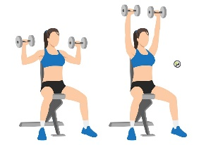
Repetitioner: 12rep x 3 varv, vila 30sek mellan varje varv.
a. Greppa en vattenflaska/hantel i varje hand med en vikt som du kan hantera väl.
b. Dra upp vattenflaskorna/hantlarna till axelhöjd, med en vattenflaska/hantel på var sida av öronen.
c. Vinkla händerna så att du har handflatorna vända framåt.
d. Pressa vattenflaskorna/hantlarna ovanför huvudet.
e. Avslutningsvis, återgå kontrollerat till startläget. Sänk hantlarna tills du har armbåge och underarm i en parallell linje.
Jobba med kontrollerade rörelser och håll bak och ned skuldrorna under hela rörelsebanan.

2. Vattenflaska- /Hantellyft åt sidan

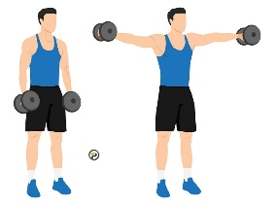
Repetitioner: 12rep x 3 varv, vila 30sek mellan varje varv.
a. Stå upprätt med en fylld vattenflaska/hantel i varje hand.
b. Dra upp vattenflaskorna/hantlarna rakt ut från kroppen. Samtidigt som du spänner magen, håller ner skulderbladen och har handleden rak.
c. Avslutningsvis, stanna rörelsen när armarna befinner sig i 90 grader med axelleden.
Stanna i toppläget under 1-2 sekunder. För att sedan långsamt och kontrollerat sänka armen till utgångsläget.
- Håll hela tiden axeln i samma position.
- Du ska inte lyft upp axeln när du kommer i axelhöjd.
- Håll hela tiden axeln och skuldran låst, nedåt mot golvet.

  - Stålmannen ryggövning

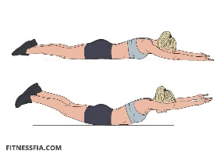

Repetitioner: 12rep x 3 varv, vila 30sek mellan varje varv.
- Ligg på golvet med magen ner. Sträck ut armarna framför dig så att de är parallella med golvet, handflatorna nedåt.
- Spänn din core och knip skinkorna.
- Lyft överkroppen och benen från golvet så högt du kan medan du sträcker dig framåt med armarna och bakåt med benen.
- Håll positionen i 3-5 sekunder.
- Återgå till startpositionen och upprepa.

4. Omvända flyes
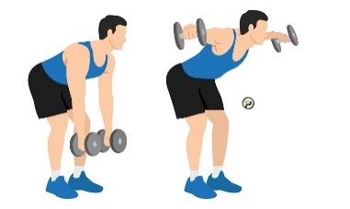
Repetitioner: 12rep x 3 varv, vila 30sek mellan varje varv.
a. Stå rakt och upprätt med en fylld vattenflaska/ hantel i varje hand, och med en vikt som du kan kontrollera väl.
b. Luta dig framåt med överkroppen. Antingen ståendes, eller med en lutande bänk.
c. Dra upp vattenflaskorna/hantlarna i en kontrollerad rörelse bana, där du går så högt upp som möjligt. För att sedan i slutet ”squeeza” ihop skulderbladen och känna kontakten.
d. Avslutningsvis, efter 1 sekund muskelkontakt i toppläget, så återgår du långsamt och kontrollerat tillbaka till startpositionen.

5. Shrugs
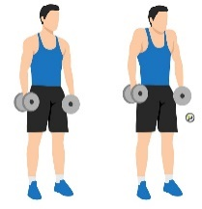
Repetitioner: 12rep x 3 varv, vila 30sek mellan varje varv.
a. Stå stabilt med fötterna i axelbred position, tryck ut bröstet och spänn magen.
b. Håll de fyllda vattenflaskorna/hantlarna på sidan av kroppen med handflatorna vända inåt mot kroppen.
c. Dra med axlarna upp mot öronen.
d. Pausa och håll kvar vattenflaskorna/hantlarna i ca 1 sekund.
e. Återgå i samma rörelse bana, långsamt och kontrollerat tillbaka till utgångsläget.
- Simmaren
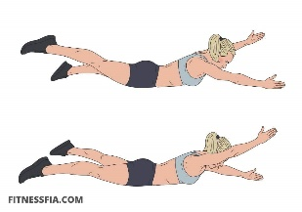
Repetitioner: Utfös i 60 sekunder x 3 varv, vila 30sek mellan varje varv.
- Ligg nedåt på golvet och sträck ut dina armar och ben. Andas djupt in i magen och håll din core.
- Lyft upp din vänstra arm och höger ben. Sänk ner dem samtidigt som du lyfter höger arm och vänster ben.
- Fortsätt alternera dina ben och armar som om du simmar.
- Arbeta i 60 sekunder.

7. Armhävningar

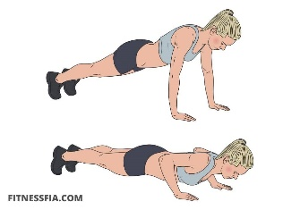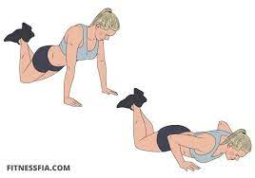
Repetitioner: 12rep x 3 varv, vila 30sek mellan varje varv
Jobba täta armhävningar. Händerna ska vara placerade axelbrett isär. Böj armbågarna lite ut från kroppen samtidigt som du går ner så djupt så att bröstet nuddar golvet. Pressa dig sedan tillbaka upp till utgångsläget. Gör så många armhävningar ni kan på tå, därefter på knä. Utmana er själva

